- 进入“我的商大”移动端，如下图所示
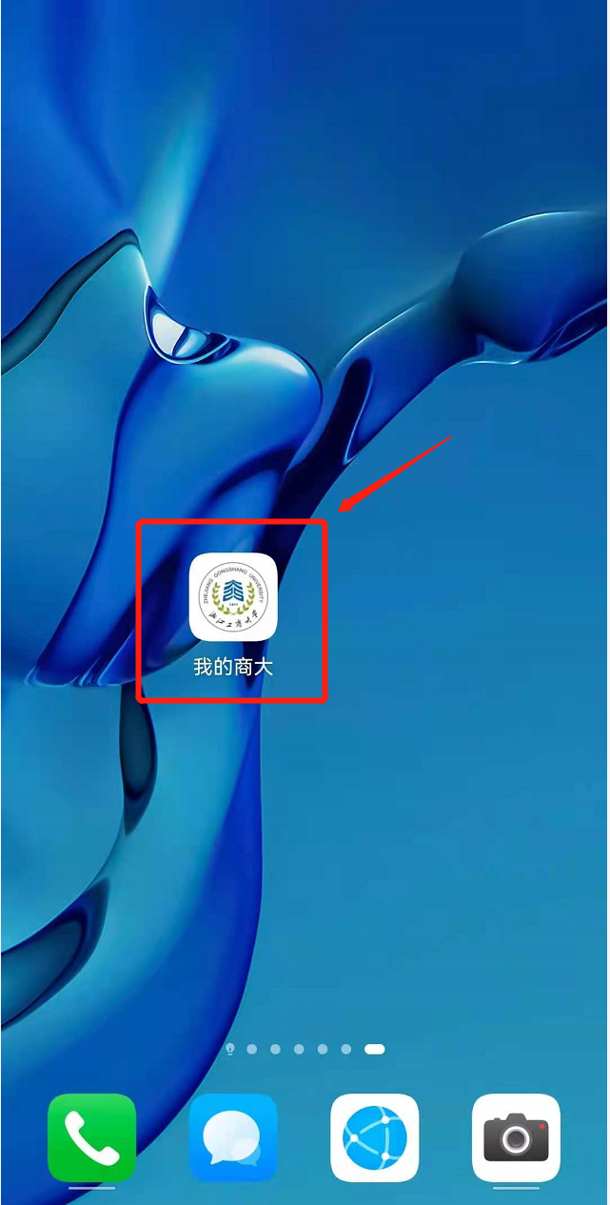
注：未安装“我的商大”app可以扫描以下二维码进行安装。（苹果手机也可通过App Store搜索下载）

为了满足广大师生的使用习惯，“我的商大”还开通了微信端。

在微信中查找“浙江工商大学”官微，选择菜单“微服务”->“我的商大”。

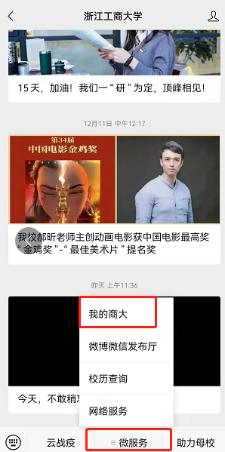
- 登录账户
使用学校统一身份认证登录：账号为教职工号。（注：如从未登录过“我的商大”，请选择忘记登录密码找回重置）

- 点击进入工会服务系统
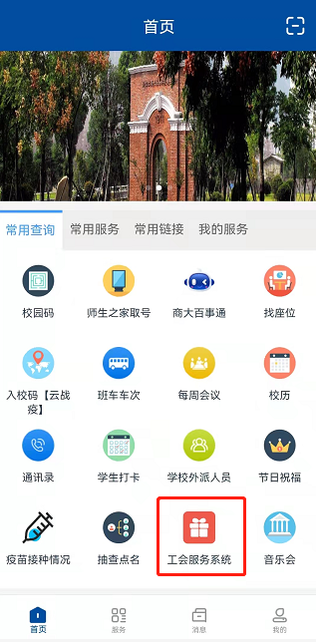
用户可点击首页常用查询下的工会服务系统进入，在选择开放时间内勾选一个套餐然后提交，在规定时间内教职工可以多次修改，以最后提交的结果为准；因故在规定时间内没有及时登记的教职工系统默认已经选择人数最多的商家。

